МУНИЦИПАЛЬНОЕ БЮДЖЕТНОЕ ДОШКОЛЬНОЕ ОБРАЗОВАТЕЛЬНОЕ УЧРЕЖДЕНИЕ
«ДЕТСКИЙ САД КОМБИНИРОВАННОГО ВИДА № 16 «ЛУЧИК»
МУНИЦИПАЛЬНОГО ОБРАЗОВАНИЯ ГОРОДСКОЙ ОКРУГ СИМФЕРОПОЛЬ
РЕСПУБЛИКИ КРЫМ
295044, Республика Крым, г. Симферополь, ул. Эмель, д 6.
Тел. +7(3652) ХХХХ E-mail: luchiksad16@mail.ru
ОКПО 28430340, ОГРН 1189102007698, ИНН/КПП 9102243584/910201001

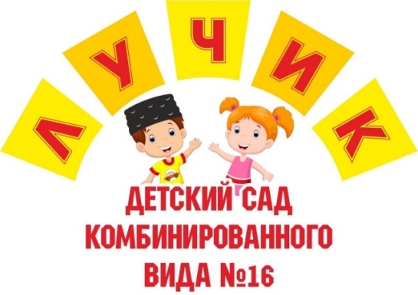

КОНСПЕКТ ОТКРЫТОГО ЗАНЯТИЯ УРОК НРАВСТВЕННОСТИ
ТЕМА : «Поступай с другими так, как хочешь, чтобы поступали с тобой»

Подготовила:
воспитатель средней группы
Энвер Эсма Илимдаровна

г. Симферополь 2019
Тема: «Поступай с другими так, как хочешь, чтобы поступали с тобой»
Цель урока: формировать нравственные качества личности у воспитанников; создать условия для усвоения понятия «Золотое правило нравственности», воспитывать добрые и дружеские отношения между детьми.
Планируемые результаты:
– приобретение представлений о нравственности и духовности, о значении понятий: добро – зло, правда – ложь, свобода и ответственность, совесть и долг;
– формирование необходимости в нравственном совершенствовании.
познавательные: овладение умением выражать свои мысли правильно, точно, не обижая чувств близких людей;
регулятивные: ставить учебную задачу на основе соотнесения того, что уже известно; самостоятельно искать пути решения проблемы; адекватно воспринимать комментарий результатов деятельности;
коммуникативные: ответы продумывать перед их озвучиванием вслух; формулировать выводы; учиться работать в группе, договариваться, слышать других и приходить к общему решению в совместной деятельности.
Личностные:
– осознание для личностного развития таких добродетелей, как благодарность, дружба, ответственность, честность, осторожность, трудолюбие и милосердие;
– умение следить за своими поступками, словами, делами; способность контролировать собственную деятельность на основе выбора добра и пользы;
– настроенность на доброе поведение и добрые взаимоотношения с окружающими.
Оборудование:
Ход занятия.
I.Организационный момент.
Воспитатель: -Ребята, давайте поиграем в игру «Добрый день».
Мне очень хочется пожелать доброго дня всем-всем, каждому из вас.
Добрый день, ребята!
Добрый день всем, кто присутствует на нашем занятии!
Я скажу слова «Добрый день…» и назову кого-то из вас. Те, кого я назову, помашут мне рукой - значит, вы услышали меня и отвечаете на приветствие. Попробуем?
Дети: Да!
-Добрый день всем девочкам!
-Добрый день всем мальчикам!
-Добрый день всем тем, кто сегодня умывался!
-Добрый день всем тем, кому нравится такая погода, как сейчас за окном!
-Добрый день всем тем, кто любит конфеты!
-Добрый день всем тем, кто сегодня будет хорошо работать на уроке!
-Я желаю, чтобы доброе и солнечное настроение сопровождало вас в течение всего занятия.

II. Формирование новых знаний (постановка учебной задачи).
- КАК ТЫ ХОЧЕШЬ, ЧТОБЫ ОТНОСИЛИСЬ К ТЕБЕ?
Вопитатель: -Ребята, главное условие и правило хороших отношений между людьми звучит так: поступай с другими так, как хочешь, чтобы поступали с тобой (делайте другому только то, что хотели бы получать сами).
Каждому человеку нравится, когда другие его любят, прощают, помогают и относятся хорошо и по-доброму. Точно так же и вы должны относиться к другим людям.
Но сам человек часто забывает любить, помогать, прощать других и поступает плохо с другими людьми. Прежде чем вы захотите что-то сделать другому, вы должны подумать, понравилось бы или нет это вам самим. Все, что вам самим понравилось бы, вы можете делать другим, но вы ни в коем случае не должны другому делать то, что вам самим было бы неприятно получить. Всегда пользуясь этим правилом, вы не станете хуже и меньше будете совершать ошибок, а ваша душа и ее энергия не будет загрязнятся и останется чистой.
-Если вы любите получать только хорошее, то значит…?
Дети: -И отдавать должны только хорошее!
Воспитатель: - Верно! Молодцы!
II. Чтение сказки «Полезное колдовство»
Воспитатель: - Предлагаю вам, прочесть очень интересную и волшебную сказку, а после обсудить главного героя, быть может он на кого-то похож.
Воспитатель: – Правильно ли сделал старичок, что совершил такое колдовство?
Дети: -Да.
– Почему Витя вспоминал старичка добрым словом и не сердился на него?
Дети: -Помог стать добрее и лучше.
– А вы бы сердились на старичка, если бы он точно так же заколдовал вас и вам как можно скорее пришлось бы исправляться?
Дети: -Нет, ведь он помог и нам бы.
- Физкультминутка. «Дружба»
Мы похлопаем в ладоши
Дружно, веселее.
Наши ножки постучали
Дружно и сильнее.
По коленочкам ударили
Тише, тише, тише.
Наши ручки поднимайтесь
Выше, выше, выше.
Наши ручки закружились,
Ниже опустились,
Завертелись, завертелись и остановились.
- Игра «Сказка»
Воспитатель: - Все вы любите сказки. И одной из главных тем русских народных сказок была тема добра и зла. В сказках встречаются добрые и злые герои. Сейчас мы поиграем с вами в игру. Я буду называть сказочного героя, а вы отвечайте, добрый он или злой. Если добрый, вы радостно хлопайте в ладоши, если злой - топайте ногами. (Иван-царевич, Кощей Бессмертный, Золотая рыбка, Дюймовочка, Карабас-Барабас, Красная Шапочка, Гуси-лебеди, Царевна лебедь, Баба-яга, Золушка, Мальвина, Волк, Лиса, Колобок)
IV. Практическое задание. Игра1.
Воспитатель: -А теперь давайте поиграем в игру. Перед вами на столе разложены карточки, на одной картинке как поступать «хорошо», на другой «полохо», их нам нужно будет разложить правильно в 2 корзиночки. Каждый сейчас подойдет к столу и положит в нужную корзинку.
(Работа с карточками)
V. Мультфильм «Крошка Енот».
Воспитатель: -Что понял герой мультфильма?
Вывод: Чем больше добра ты сделаешь в жизни людям, тем лучше для тебя, потому что добро вернётся и к тебе.
VI. Игра 2.
Воспитатель: -Наше занятие подошло к концу. И я хотела бы предложить вам поиграть в «добрую» игру. Нужно повернуться к своему соседу по парте и сделай ему три комплимента.
-Скажите пожалуйста, что вы чувствуете сейчас?
Дети: -Теплоту на душе, радость, хочется улыбаться.
Воспитатель: -Вот видите, ребята, даже слова делают добро!
VII. Итог урока.
Воспитатель: -Я всех благодарю за теплый, доверительный разговор, за добрые и умные мысли, за творческое отношение к работе. Завершить наш урок хочу такими словами:
Твори добро, чтобы любя,
Добро тебя нашло.
Зла не верши, чтоб и тебя
Не погубило зло.
- Я надеюсь, что вы вырастите добрыми, вежливыми, гуманными людьми.
Спасибо!

Приложение №1
Карточки к игре 1
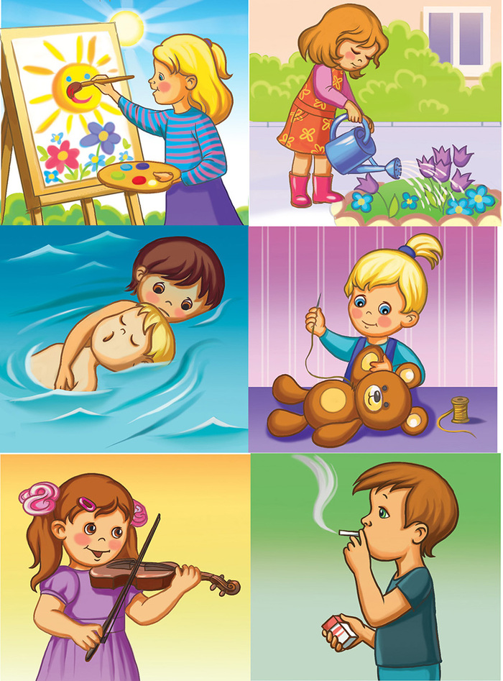
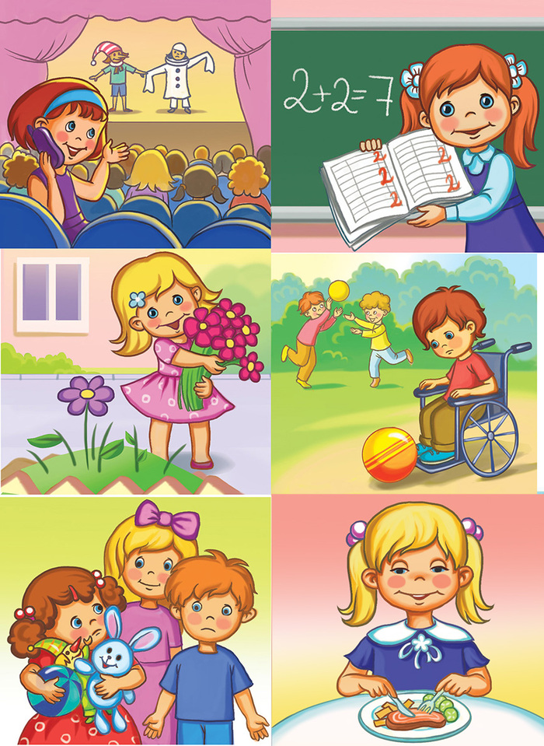
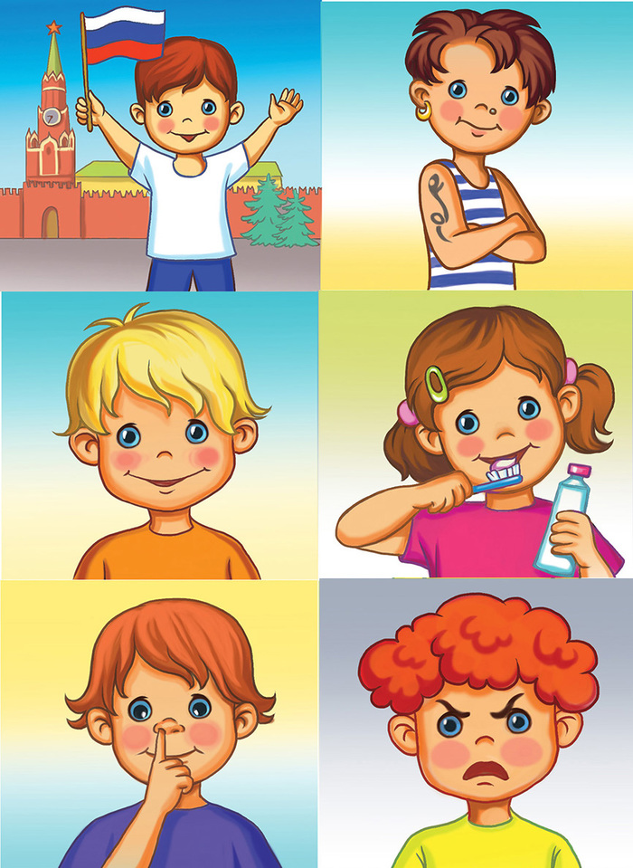
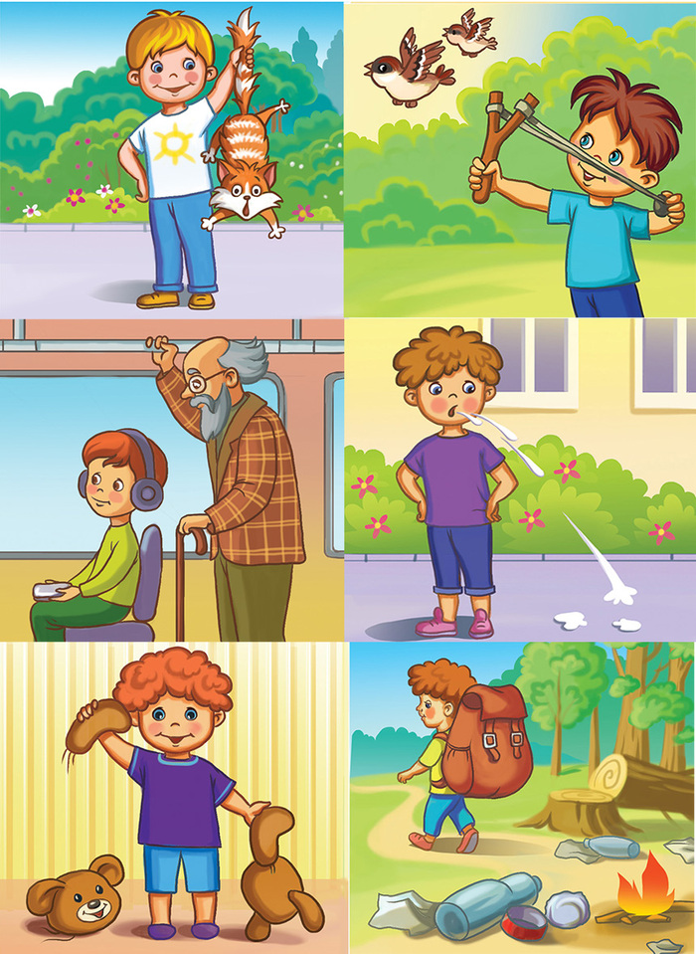

Приложение №2
Сказка «Полезное колдовство»
«Во дворе Витю многие дети считали не очень хорошим и даже немножечко противным. Как и все, он очень любил получать хорошее от других, а вот делать хорошее другим совсем не стремился. Ему даже чуточку нравилось обижать, что-то отнимать, ломать, вредить или мешать. А иногда, делая плохо, он веселился, думая в этот момент о том, какой он умный, хитрый, ловкий и сильный.
И вот в самый обыкновенный день во двор вошел старый уставший человек с палочкой и присел отдохнуть на скамейке рядом с детьми. Увидев, как Витя мешает другим и бросает камни в построенный из песка город, старичок подозвал его к себе и сказал:
– Ай-ай-ай, Витя, некрасиво ты поступаешь по отношению к другим. Сам-то, небось, не захотел бы, чтобы кто-то стал разрушать твой город из песка.
– И откуда этот незнакомый старик знает мое имя, – удивленно подумал Витя, но тут, заметив, что старичок ходит с палочкой и очень старенький, он осмелел и грубо ответил:
– Нечего меня учить. В школе учат, дома все учат, да еще и во дворе хотят учить, сейчас как приведу свою собаку из дому, она у меня большая и очень страшно рычит.
– Ну что ж, Витя, если тебя слова не могут научить, то пусть тебя сама жизнь научит.
Старичок вдруг закрыл глаза и стал еле слышно бормотать какие-то непонятные слова:
абра мубра ракадуга,
веке креке куру бе,
все, что хочешь для другого,
нехорошего, плохого,
пусть воротится к тебе.
При этом старичок перевернул свою палку и, три раза стукнув ею о землю, встал и медленно ушел...
– Ага, все-таки испугался, – подумал Витя, глядя ему вслед. – А то бы ему здорово досталось от моей собаки.
И только он об этом подумал, как вдруг две собаки во дворе зарычали, залаяли и кинулись на него. Еле успел Витя на дерево залезть и только сидя наверху понял, в чем тут дело:
– Наверное, этот старик колдовать может и сделал так, что если что-нибудь плохое ему пожелаешь или сделаешь, то это сразу же к тебе вернется. Надо просто об этом старике не думать ничего плохого, а еще лучше о нем совсем забыть.
Перестал Витя думать о старике, и собаки сразу же разбежались. С дерева Витя увидел Юрку, катающегося на своем новеньком велосипеде, и вспомнил про вчерашний день, когда Юрка не дал ему прокатиться.
– Ух, вредина и жадина, – подумал про Юрку Витя. – Сейчас ты у меня свалишься.
Только Витя попытался сломать ветку дерева, чтобы потом кинуть ее в колесо велосипеда, как вдруг ветка под ним обломалась, и он сам упал на землю.
Сидит Витя на земле, трет место ударенное, а сам размышляет:
– Что же это такое получается? Неужели всю жизнь все плохое будет ко мне возвращаться? А может быть, это все случайно вышло? Ну-ка я лучше еще раз проверю.
Витя отошел от деревьев, поднял над головой куртку и захотел, чтобы Юрке с дерева яблоко на голову упало. Пять минут стоял Витя посреди двора, закрываясь курткой, и ждал, когда с неба яблоко упадет. Но на голову ему совсем ничего не падало.
– Ага, значит, не колдовство это все было, а так, случайность. На всякий случай Витя еще раз захотел проверить и стал желать, чтобы Юра в дерево на своем велосипеде врезался или прямо в лужу грохнулся. И опять ничего с ним не произошло.
– Ура, – закричал от радости Витя и стал прыгая повторять: – Колдовство не действует, колдовство не действует.
– Что это ты тут раскричался про какое-то колдовство? – спросил Юра, подъехавший к Вите.
– Да так просто, – ответил Витя. – Лучше бы дал на своем велике проехать, а то вчера жадничал, как самая последняя жадина.
Дал Юра свой велосипед, и Витя помчался. За поворотом он врезался в яблоню, свалился в лужу, да еще и свалившимся яблоком по голове получил.
Только теперь Вите стало по-настоящему страшно. Колдовство старика оказалось самым настоящим. Что же теперь будет с ним, если все его плохие мысли и пожелания будут к нему возвращаться.
Только оттер Витя со своей мокрой куртки грязь, как увидел Аню. У нее был сегодня день рождения, и она вышла во двор с большой красивой коробкой вкусных конфет.
– Вот глупая, – подумал Витя. – Я бы такие конфеты все сам съел бы, а она других угощает. Только Витя додумал свою жадную мысль, опять подействовало колдовство, хотела Аня конфету дать Вите, да вдруг передумала и сама ее съела. Обиделся Витя и говорит:
– Подумаешь, ну и подави... – тут Витя запнулся на полуслове, замотал головой и решил не договаривать свое плохое желание. Ведь оно рано или поздно обязательно к нему самому вернется.
Теперь догадайтесь, кто стал во дворе самым доброжелательным и у кого появилось больше всех друзей? Конечно, у Вити. Сначала ему было трудно желать и делать другим одно только хорошее, но потом он к этому привык, это даже ему понравилось, потому что все вокруг стали относиться к нему намного лучше и добрее.
А на того старичка, который заколдовал его на всю жизнь, Витя ни капельки не сердится, а наоборот, каждый раз добрым словом вспоминает.»

